shecco 全球自然工质每周新闻摘要

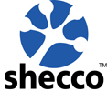

shecco
每周新闻摘要
Edition: 2
(28.08.2014)
从二氧化碳（R744.com）、氨（ammonia21.com）、
碳氢（hydrocarbons21.com）、水（R718.com）、
atmo.org、shecco.com 自然工质信息网站向您更新每一周的最新市场信息。

shecco 是源自比利时的全球自然工质市场调查公司。如果您希望继续收到我们免费为您提供的每周新闻摘要，请您在一下填入您的姓名和电子邮箱订阅。
shecco 赞助第11届国际制冷学会Gustav Lorentzen大会。我们将在本次的大会上发表全球自然工质的最新趋势。shecco邀请您来参观我们的展台并了解我们在自然工质的政策和市场发展的相关服务。

R744.COM
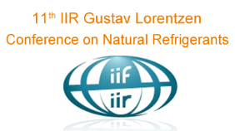
在第11届国际制冷学会Gustav Lorentzen大会发表您的案例
R744.com / Events News, 22.08.2014
第11届国际制冷学会Gustav Lorentzen大会将在8月31日到9月2日在中国杭州举行。本大会将由来自全球的专家来一起讨论关于自然工质的最新研究成果以及在不同领域的使用。在此邀请您提交以及和大家分享您的最新使用案例。
Read more...

美国环境保护署(US EPA)和产业相关者提出限制使用高全球暖化潜势的氢氟烃 (HFCs)
R744.com / Policy News, 21.08.2014
2014年8月27日，美国环境保护署(US EPA)计划举行公听会讨论关于提出限制使用高全球暖化潜势的氢氟烃 (HFCs)。保护署建议在低全球暖化潜势的制冷剂，比如R744可以应用的领域里，限制使用高全球暖化潜势的氢氟烃 (HFCs)。热通空调和制冷界的公司，行业组织和相关组织可以在2014年10月6日前向保护署提交意见。
Read more...

中国西北第一个10万吨二氧化碳制冷项目
R744.com / Industry News, 19.08.2014
中国西北地区的第一个二氧化碳制冷项目落户在兰州。拥有10万吨的冷库项目将在2015年6月开始使用。该项目展示了冷链物流项目近几年在西部地区的快速发展。
Read more...
AMMONIA21.COM
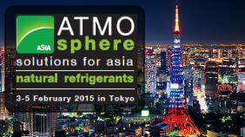
ATMOsphere 亚洲大会 2015开始参加登记
ammonia21.com / Events News, 20.08.2014
由shecco举办的在2015年2月3-5日在日本东京举行的ATMOsphere亚洲大会 开始参加登记。在2014年10月1日前登记将等到优惠：(80,000日元 / 583 欧元). 请在这里登记http://www.atmo.org/events.registration.php?EventId=27
Read more...
HYDROCARBONS21.COM
青海开展制冷设备行业ODS专项检查
hydrocarbons21.com / 中国制冷网, 22.08.2014
8月15日，记者从青海省环境保护厅获悉，为实现青海2015年含氢氯氟烃（HCFCs）、甲基溴等重点消耗臭氧层物质（ODS）的淘汰履约目标，环保部门在西宁市城东区开展了餐厨制冷器械行业ODS专项执法检查与调研工作。
Read more...

70%的节能冰柜：联合利华的最新技术
hydrocarbons21.com / Industry News, 18.08.2014
联合利华在8月初宣布将导入70%的节能冰柜。作为日用消费品论坛(CGF)以及自然制冷的一员，联合利华的冰柜选择使用碳氢化合物为制冷剂。
Read more...
R718.COM
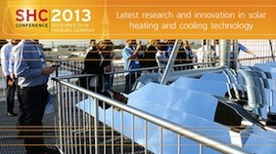
小型太阳能空调的小型应用
R718.com / Knowledge News, 21.08.2014
在第二届的国际太阳能供热制冷大会里展示了小型的太阳能空调。该空调可以在同时进行除湿和冷气的功能。
Read more...
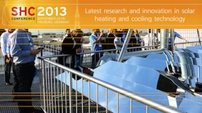
更新：太阳能供热和冷却技术的最新研究和创新
R718.com / Knowledge News, 21.08.2014
2013年在德国举行的第二届国际太阳能供热制冷大会里，有来自37个国家的代表出席了该会议。会议包括了多数高水准的发表。R718.com专题报道了太阳能供热和冷却技术的创新发展的技术论文的发表。
Read more...
ATMO.ORG
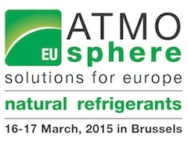
丹佛斯赞助助ATMOsphere欧洲大会2015
atmo.org / ATMOsphere Europe 2015, 26.08.2014
丹佛斯宣布将继续赞助在2015年举行的ATMOsphere欧洲大会。大会将在2015年3月16-17日在比利时的布鲁塞尔举行。本次的大会将讨论自然工质技术的市场趋势，政策环境以及在不同领域的应用。
Read more...
比泽尔赞助ATMOsphere欧洲大会2015
atmo.org / ATMOsphere Europe 2015, 20.08.2014
比泽尔赞助将在2015年举行的ATMOsphere欧洲大会。大会将在2015年3月16-17日在比利时的布鲁塞尔举行。本次的大会将讨论自然工质技术的市场趋势，政策环境以及在不同领域的应用。
Read more...
联系我们
0032 2 230 3700
Copyright © 2006 - 2014 shecco.com 发行人：shecco ®
如果您希望停止收到我们的每周新闻摘要，请通过china@shecco.com和我们联系

